Los Creyentes Piden Confianza y Valor

¿Cuántos de ustedes han tenido un desacuerdo con alguien? Creo que TODOS nos hemos encontrado en esta situación en algun punto de nuestras vidas. ¿Cómo se sienten cuando están en desacuerdo con alguien? Se siente muy feo. Al mismo tiempo es parte de la vida. Tenemos que aprender como lidear con los desacuerdos porque no hay nadie que estén 100% de acuerdo con ninguna otra persona.

Ya estudiamos que Pablo y Bernabé habían viajados juntos a predicar a los gentiles en el primer viaje misionero. Al principio de nuestro pasaje Pablo se acerca a Bernabé para decirle que ya está listo para volver con los creyentes en las diferentes ciudades para ver como ellos estaban. Hasta aquí están en perfecto acuerdo. Tanto Pablo como Bernabé quiere volver a salir de viaje a visitar a los creyentes.

Bernabé le comenta a Pablo que quería llevar a Juan Marcos. Pablo no creía ser prudente llevar a Juan Marcos. Juan Marcos había estado con ellos en la ciudad de Panfilia y no había seguido con el trabajo. Basicamente Juan Marcos había quedado mal. ¿Les ha pasado esto alguna vez? ¿Ustedes creían que iban a cumplir contigo pero al final terminaron fallándote? La próxima vez que ellos quieren participar, ¿ustedes creen que ellos vayan a cumplir con lo que dijeron? Algunos dicen que “si” y otros dicen que “no”. En nuestra historia hoy, Pablo dijo que “no” y Bernabé que “si”.

El conflicto se puso tan feo entre ellos que terminaron decidiendo que no iban a viajar juntos para visitar a las diferentes ciudades. Sin embargo, ellos todavía querían viajar con los gentiles. Bernabé decidió llevar a Juan Marcos y Pablo decidió llevarse a Silas para visitar a las diferentes ciudades donde habían estado juntos. Bernabé y Marcos se fueron rumbo a una ciudad llamado Chipre. Pablo y Silas fueron a Siria y Cilicia. Aunque no se pudieron poner de acuerdo en cuanto a Juan Marcos, todos estaban de acuerdo que era necesario consolidar a las iglesias.

¿Qué opinan ustedes de la manera como se resolvió este conflicto? ¿Lo resolvieron de una manera sana? ¿Qué hicieron bien y qué hicieron mal? ¿Qué harías diferente? Pablo y Bernabé tuvieron un desacuerdo. No es malo tener un desacuerdo, simplemente es parte de la vida. Pablo rehusó aceptar que se diera una segunda oportunidad a Juan Marcos. No era necesario llegar a ser un conflicto tan grande. Pero ultimadamente, ambos quedaron involucrados en el ministerio y siguieron con su compromiso inicial de regresar a las iglesias gentiles para consolidarlas en los caminos del Señor.

¿Cómo reaccionamos nosotros ante el conflicto? ¿Sabemos estar en desacuerdo sin entrar en conflicto? ¿Sabemos dialogar, o platicar, acerca de los diferentes asuntos que enfrentamos? ¿Qué podemos hacer para ser más paciente y estar en desacuerdo sin tener que pelear con los demás?

Boletín Infantil
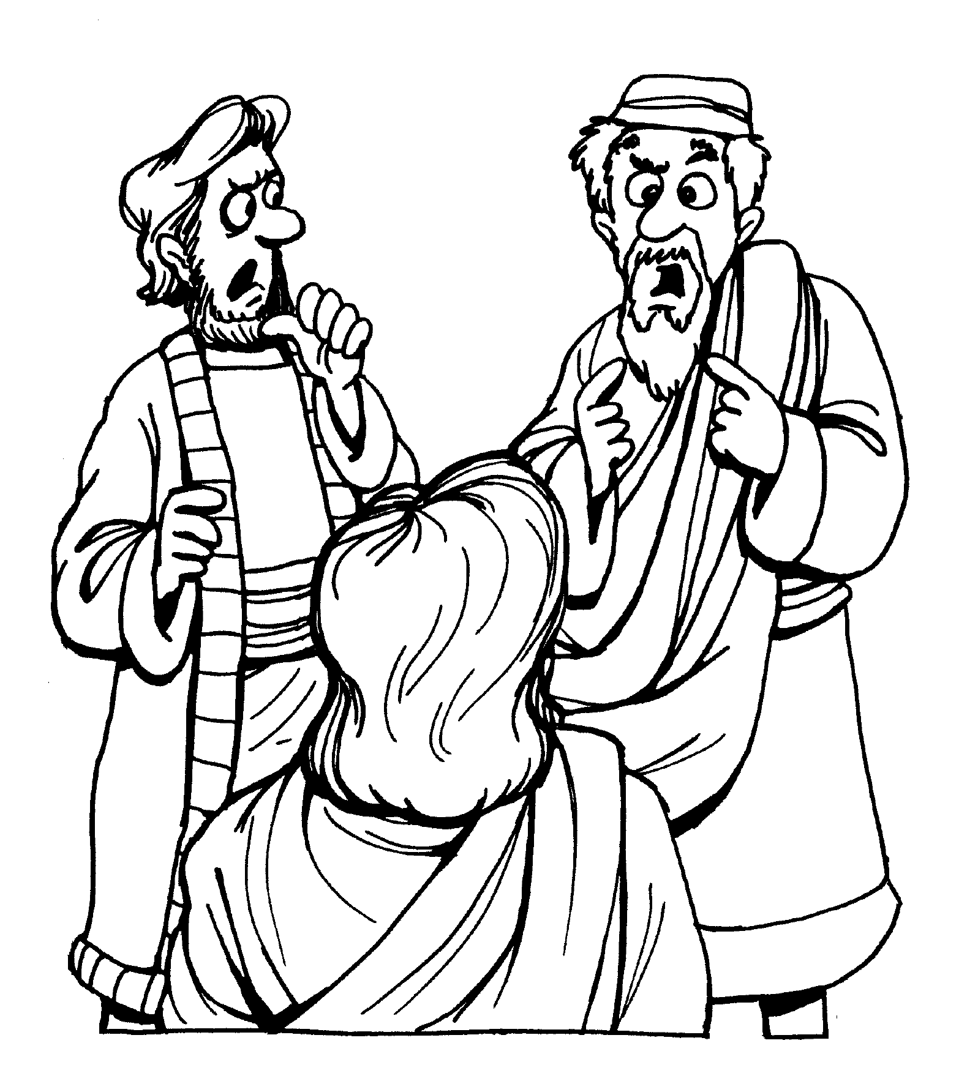
Tu Iglesia
Dirección

Número Telefónico
Dirección de la Página Electrónica
…Sopa de Letras…

S I R I A S O C A C
O C X V A C H I O É
S D Z L L F C N Q B
W E I U K I S R H A
A S L O L O F W Z N
O T C I L F N O C R
K B C I T B J Z F E
J N D X U N A U T B
M A R C O S E P A C
R E R P I H C G Z N

BERNABÉ CHIPRE CILICIA
CONFLICTO CONSOLIDAR
GENTILES JUAN MARCOS
PABLO SILAS SIRIA
Orando a Dios
C Confesión de Pecados
A Adoración
P Petición
A Agradecimiento
…Pregunta Secreta…
Ponga las cajas en el orden correcto para encontrar una pregunta secreta y luego contéstela abajo…


Si No
Texto de Memoria
Se produjo entre ellos un conflicto tan serio que acabaron por separarse. Hechos 15:39a (NVI)

